**МИНИСТЕРСТВО ОБРАЗОВАНИЯ И НАУКИ РФ**

****

**Московский государственный технический университет**

**им. Н.Э. Баумана**

**(МГТУ им. Н.Э. Баумана)**

**Кафедра «Системы обработки информации и управления» (ИУ5)**

Лабораторная работа № 1

По дисциплине: «Разработка интернет-приложений»

Тема: «MindMap и концептуальные карты»

Выполнил: Лазарев С.А.

студент группы РТ5-51

Проверил:

преподаватель каф. ИУ5

**г. Москва, 2018 г.**

1. **Описание задания лабораторной работы**

В данной лабораторной работе необходимо составить MindMap и концептуальную карту. В качестве предметной области можно использовать данные статьи (реферата), которые являются основной ДЗ №1.

1. MindMap используется для описания организационных структур или простых вариантов сущностей предметной области. Для выполнения этой части задания можно использовать пакет XMind или сервис MindMup.
2. Концептуальные карты используются для описания сложных вариантов сущностей предметной области с учетом связей между ними. Для выполнения этой части задания можно использовать пакет CmapTools.

В результате выполнения домашнего задания должны быть разработаны MindMap и концептуальная карта.

1. **Описание предметной области**

**Swift** — [открытый](https://ru.wikipedia.org/wiki/%D0%9E%D1%82%D0%BA%D1%80%D1%8B%D1%82%D0%BE%D0%B5_%D0%BF%D1%80%D0%BE%D0%B3%D1%80%D0%B0%D0%BC%D0%BC%D0%BD%D0%BE%D0%B5_%D0%BE%D0%B1%D0%B5%D1%81%D0%BF%D0%B5%D1%87%D0%B5%D0%BD%D0%B8%D0%B5) [мультипарадигмальный](https://ru.wikipedia.org/wiki/%D0%9F%D0%B0%D1%80%D0%B0%D0%B4%D0%B8%D0%B3%D0%BC%D0%B0_%D0%BF%D1%80%D0%BE%D0%B3%D1%80%D0%B0%D0%BC%D0%BC%D0%B8%D1%80%D0%BE%D0%B2%D0%B0%D0%BD%D0%B8%D1%8F) [компилируемый язык программирования](https://ru.wikipedia.org/wiki/%D0%9A%D0%BE%D0%BC%D0%BF%D0%B8%D0%BB%D0%B8%D1%80%D1%83%D0%B5%D0%BC%D1%8B%D0%B9_%D1%8F%D0%B7%D1%8B%D0%BA_%D0%BF%D1%80%D0%BE%D0%B3%D1%80%D0%B0%D0%BC%D0%BC%D0%B8%D1%80%D0%BE%D0%B2%D0%B0%D0%BD%D0%B8%D1%8F) общего назначения. Создан компанией [Apple](https://ru.wikipedia.org/wiki/Apple" \o "Apple) в первую очередь для разработчиков [iOS](https://ru.wikipedia.org/wiki/IOS" \o "IOS) и [macOS](https://ru.wikipedia.org/wiki/MacOS" \o "MacOS). Swift работает с фреймворками [Cocoa](https://ru.wikipedia.org/wiki/Cocoa" \o "Cocoa) и [Cocoa Touch](https://ru.wikipedia.org/wiki/Cocoa_Touch" \o "Cocoa Touch) и совместим с основной кодовой базой Apple, написанной на [Objective-C](https://ru.wikipedia.org/wiki/Objective-C" \o "Objective-C). Swift задумывался как более лёгкий для чтения и устойчивый к ошибкам программиста язык, нежели предшествовавший ему Objective-C. Программы на Swift компилируются при помощи [LLVM](https://ru.wikipedia.org/wiki/LLVM), входящей в [интегрированную среду разработки](https://ru.wikipedia.org/wiki/%D0%98%D0%BD%D1%82%D0%B5%D0%B3%D1%80%D0%B8%D1%80%D0%BE%D0%B2%D0%B0%D0%BD%D0%BD%D0%B0%D1%8F_%D1%81%D1%80%D0%B5%D0%B4%D0%B0_%D1%80%D0%B0%D0%B7%D1%80%D0%B0%D0%B1%D0%BE%D1%82%D0%BA%D0%B8) [Xcode 6](https://ru.wikipedia.org/wiki/Xcode" \l "Xcode_6" \o "Xcode) и выше. Swift может использовать [рантайм](https://ru.wikipedia.org/wiki/%D0%A0%D0%B0%D0%BD%D1%82%D0%B0%D0%B9%D0%BC" \o "Рантайм) Objective-C, что делает возможным использование обоих языков (а также [С](https://ru.wikipedia.org/wiki/%D0%A1%D0%B8_(%D1%8F%D0%B7%D1%8B%D0%BA_%D0%BF%D1%80%D0%BE%D0%B3%D1%80%D0%B0%D0%BC%D0%BC%D0%B8%D1%80%D0%BE%D0%B2%D0%B0%D0%BD%D0%B8%D1%8F))) в рамках одной программы.

Swift заимствовал довольно многое из Objective-C, однако он определяется не указателями, а типами переменных, которые обрабатывает [компилятор](https://ru.wikipedia.org/wiki/%D0%9A%D0%BE%D0%BC%D0%BF%D0%B8%D0%BB%D1%8F%D1%82%D0%BE%D1%80). По аналогичному принципу работают многие скриптовые языки. В то же время, он предоставляет разработчикам многие функции, которые прежде были доступны в [C++](https://ru.wikipedia.org/wiki/C%2B%2B) и [Java](https://ru.wikipedia.org/wiki/Java), такие как определяемые наименования, так называемые [обобщения](https://ru.wikipedia.org/wiki/%D0%9E%D0%B1%D0%BE%D0%B1%D1%89%D1%91%D0%BD%D0%BD%D0%BE%D0%B5_%D0%BF%D1%80%D0%BE%D0%B3%D1%80%D0%B0%D0%BC%D0%BC%D0%B8%D1%80%D0%BE%D0%B2%D0%B0%D0%BD%D0%B8%D0%B5) и [перегрузка операторов](https://ru.wikipedia.org/wiki/%D0%9F%D0%B5%D1%80%D0%B5%D0%B3%D1%80%D1%83%D0%B7%D0%BA%D0%B0_%D0%BE%D0%BF%D0%B5%D1%80%D0%B0%D1%82%D0%BE%D1%80%D0%BE%D0%B2).

Часть функций языка выполняется быстрее по сравнению с другими подобными языками. Например, сортировка комплексных объектов выполняется в 3,9 раз быстрее, чем в Python, и почти в 1,5 раза быстрее, чем в Objective-C.

Код, написанный на Swift, может работать вместе с кодом, написанным на языках программирования C и Objective-C в рамках одного и того же проекта.

1. **Ассоциативная карта**

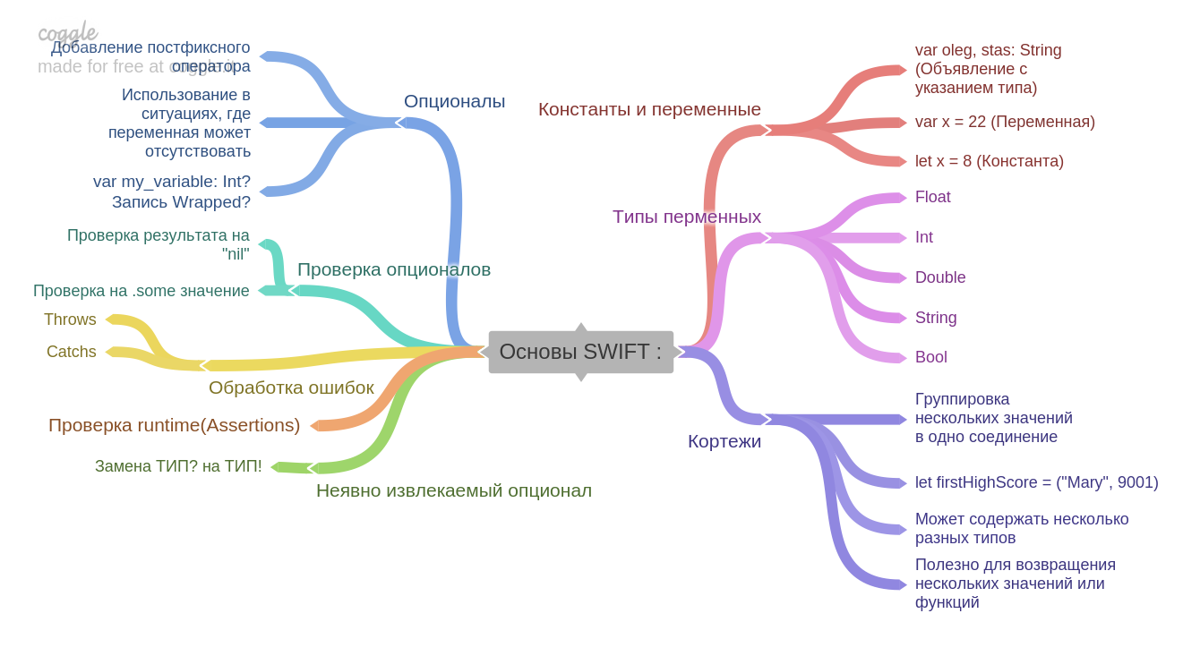

1. **Концептуальная карта**

